Занятие «История возникновения праздника «День народного единства»

Тема «История возникновения праздника «День народного единства».
Цель – формирование у молодежи представления об истории возникновения государственного праздника День народного единства.
Участники: обучающиеся общеобразовательных организаций Вологодской области, члены детских и молодежных общественных объединений, молодежь в возрасте от 8 до 18 лет.
Место проведения: общеобразовательные организации, дома культуры, библиотеки, молодежные центры Вологодской области.
Оборудование и материалы: мультимедийный проектор, экран, бумага и ручки для записей.
Время проведения: 45 минут.
Порядок проведения и рекомендации организаторам
Занятие включает в себя четыре этапа: организационный, основной, этап закрепления информации и подведение итогов.
Форма проведения занятия – беседа.
Занятие проводит учитель, если оно проводится в общеобразовательной организации, также в качестве ведущего может выступать библиотекарь, специалист по работе с детьми и молодежью, педагог дополнительного образования и др.
В качестве предварительной подготовки организаторы в муниципальных районах/городских округах предлагают одному из учеников выучить стихотворение В. Степанова «Российская семья».
В процессе проведения занятия учитель (ведущий) задает участникам вопросы, в случае если участники затрудняются с ответом, информацию дает учитель (ведущий).
Участников можно разделить на группы и выполнение заданий, предусмотренные в рамках занятия, оценивать в зависимости от скорости и качества выполнения, таким образом в занятии появится соревновательный элемент, по итогам которого группу, которая была наиболее активной и успешнее других справилась с предложенными испытаниями, можно отметить дипломом и/или призом.
Данную методическую разработку организаторы в муниципальных районах/городских округах могут преобразовать в электронную презентацию, представленные материалы заданий (кроссворд, карта, фотографии) можно распечатать и раздать участникам.

Ход занятия
I. Организационный этап
Время: 5 минут.

Учитель (ведущий). Добрый день!
Наверно, многие из вас знают, что 4 ноября является выходным днем, хотя это самая середина рабочей недели. Кто знает почему?

Ответ участников: потому что 4 ноября – праздничный выходной день.

Учитель (ведущий). Сегодня наша с вами встреча посвящена государственному празднику – Дню народного единства, который отмечается 4 ноября.
Кто знает, какому событию посвящена данная дата?

Ответ участников: борьбе русского народа против поляков, захвативших власть в Москве.

Учитель (ведущий). Наша задача сегодня – узнать историю события, которому посвящен государственный праздник – День народного единства, и на примере этого события оценить важность единства людей в государстве для сохранения его целостности и независимости.
А сейчас стихотворение Василия Степанова «Российская семья» прочитает _____ _______________ (фамилия, имя).

Участник читает стихотворение В. Степанова «Российская семья».

Живут в России разные
Народы с давних пор.
Одним тайга по нраву,
Другим степной простор.
У каждого народа
Язык свой и наряд:
Один черкеску носит,
Другой надел халат.
Один – рыбак с рожденья,
Другой – оленевод,
Один кумыс готовит,
Другой готовит мед.
Одним милее осень,
Другим милей весна.
А Родина Россия,
У нас у всех одна.

II. Основной этап
Время: 15 минут.

Учитель (ведущий). «Как вы думаете, о чем и о ком это стихотворение? Чему оно нас учит?»

Ответ участников: это стихотворение о народах, живущих в России; оно учит, что несмотря на то, что все разные, Родина у нас одна.

Все верно, Россия – многонациональное государство, в ней проживают разные народы, отличающиеся своими нравами и обычаями, у некоторых есть свой язык, но всех объединяют границы нашей Родины.
Как вы думаете, а когда особенно важно забыть про разность и объединяться людям, живущим в одном государстве?

Ответ участников: когда наступает враг, во время катастроф, когда нужно построить что-то большое
и важное.

Учитель (ведущий). Да, перед лицом большой общей беды: вторжение захватчиков, катаклизм, когда необходимо общими усилиями построить что-то, железную дорогу или мост, люди объединяются, и их разность совсем перестает иметь значение.
День народного единства, по поводу которого мы сегодня с вами собрались, отмечается с 2005 года, этот праздник учрежден в память о событиях 1612 года, когда народное ополчение под предводительством земского старосты Кузьмы Минина и князя Дмитрия Пожарского освободило Москву от польских интервентов. Это было непростое время для Российского государства: пресеклась династия Рюриковичей, появилось много незаконных претендентов на престол, так называемых царей-самозванцев, активизировалась Польша. Поляки решили расширить свое политическое влияние в России и, воспользовавшись междуцарствием, войска Речи Посполитой вошли в Кремль. В планах Польши было посадить на русский престол своего королевича Владислава.
Но русский народ разных сословий: дворяне, крестьяне, служилые люди – объединились перед общей бедой, собралось огромное народное ополчение – более 10 тысяч человек. Оно формировалось в Нижнем Новгороде и в Ярославле. Но любая армия нуждается в оружии и припасах, обычно эту проблему решает государство, а здесь власть оказалась в руках иностранных захватчиков, что делать в такой ситуации, как вы думаете?

Ответ участников: собирать деньги с народа.

Все верно, именно так и было сделано, на создание ополчения были организованы добровольные взносы, сначала собирали «третью деньгу» (третью часть имущества), но этого не хватило, поэтому пришлось организовать еще и принудительный сбор «пятой деньги»: каждый должен был внести в казну ополчения пятую часть доходов на жалование служилым людям.

III. Этап закрепления полученной информации
Время: 15 минут.

Учитель (ведущий). Сейчас мы с вами проверим, насколько вы внимательные слушатели, и сделаем мы это в игровой форме. Перед вами – кроссворд. Представьте, что это – казна, которая была собрана людьми разных сословий для организации ополчения. Эту «казну» необходимо пополнить своими знаниями о теме нашей беседы, а для этого вам необходимо заполнить пустые клеточки, отгадав слова. Будут здесь также слова и названия на общую вашу эрудицию, отгадывать которые будем всем миром. И в конце, когда все клеточки будут заполнены, мы с вами получим заветное слово.
Итак, приступим.

Учитель (ведущий) озвучивает вопрос кроссворда (например, 1-й вопрос по вертикали, 2-й вопрос по горизонтали и т. д.). Кроссворд необходимо распечатать на отдельных листах и раздать участникам для заполнения.

По вертикали:
1. В этом месяце русским войском был взят Китай-город и изгнаны поляки из Москвы. (Ноябрь.)
3. Оружейная «столица» России. (Тула.)
5. Титул возглавившего всенародное войско Дмитрия Пожарского. (Князь.)
7. В Русском государстве в 1550–1719 годах выборное лицо, возглавлявшее самоуправляющуюся общину (мир) на территории уезда; представитель низшей княжеской администрации в городах и волостях. (Староста.)

По горизонтали:
2. Добровольное военизированное формирование из лиц, не привлекаемых для службы в постоянных войсках, не подходящих по возрасту, например. (Ополчение.)
4. Лицевая, главная сторона монет и медалей. (Аверс.)
6. Имя последнего царя из династии Рюриковичей. (Федор.)
8. Эпоха социального, экономического и политического кризиса в Русском государстве в XVII веке. (Смута.)

 |  |  |  |  |  |  |  |  |  | ³
 |  |  |  |  |  |  | ¹ |  |  |  |  |  | ⁵
 |  |  |  |  |  |  | ²
 |  |  |  | ⁷
 |  |  |  | ⁴
⁶
 | ⁸

Учитель (ведущий). Вести людей к победе непросто, даже если ты опытный воевода, как князь Дмитрий Пожарский. Как вы думаете, какие качества нужны военачальникам?

Ответ участников: храбрость, смекалка, ум, смелость и др.

Сейчас мы проверим, есть ли среди вас кто-то с задатками истинного стратега, способного вести к победе войска. Но сначала давайте вспомним некоторые правила шифрования: кто знает, что в ребусах означают запятые и имеет ли значение, перед изображением они стоят или после?

Ответ обучающихся: запятые означают букву, которую надо убрать в слове, одна запятая – одна буква. Если запятая стоит перед рисунком, убирается буква в начале слова, если после – то в конце.

Перед вами ребус, в котором зашифровано слово, уже звучавшее сегодня в нашем рассказе.
Ответивший первым станет неофициальным претендентом на почетное место воеводы нашего ополчения.

Ответ участников: здесь зашифровано слово «интервенция».

Учитель (ведущий). Все верно, здесь зашифровано слово «интервенция», которое означает военное, политическое, экономическое вмешательство одного государства в дела другого. И поляки, которые захватили власть в стране, являлись интервентами. Именно поэтому события, которые привели к созданию народного ополчения, еще называют «польской интервенцией».
В октябре 1612 года народное ополчение было готово к активным действиям по освобождению Москвы. Перед вами – карта-схема освобождения города. Предлагаю вам внимательно ее изучить и расшифровать условные обозначения, представленные на ней. Так как сегодня мы с вами говорим о единстве, вы можете совещаться между собой, чтобы сообща решить стоящую перед вами задачу.
Вопросы обучающимся (участникам) для работы с картой:
1. Определите, какие войска обозначены на карте синим цветом, а какие – красным?
2. Что означают сплошные стрелочки? А что символизируют пунктирные стрелочки?

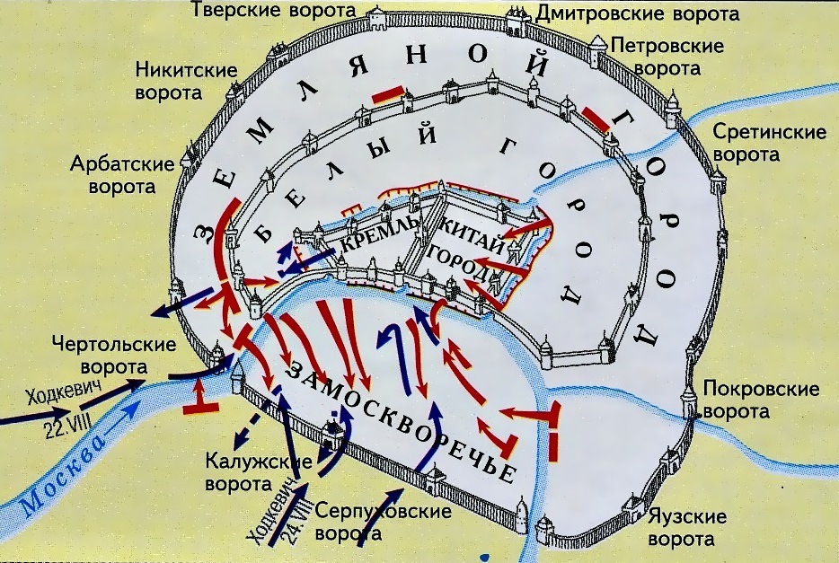
Условные обозначения на карте-схеме

Участники предлагают свои варианты значений условных обозначений на карте-схеме.

Оригинальный вариант карты-схемы
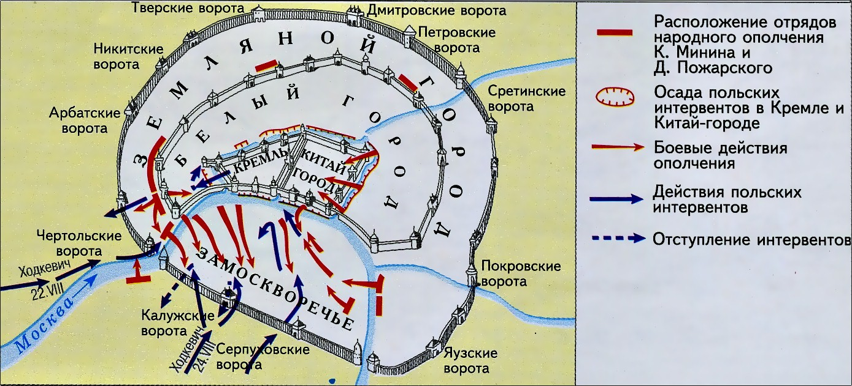

Учитель (ведущий). Итак, сообща мы с вами восстановили ход событий , проходивших в конце октября – начале ноября 1612 года. И теперь вы знаете, как именно народное ополчение под предводительством Кузьмы Минина и Дмитрия Пожарского освобождало Москву.

IV. Подведение итогов
Время: 10 минут

Учитель (ведущий). Подведем итоги. 4 ноября 1612 года под покровительством чудотворной иконы Казанской Божьей Матери нижегородское земское ополчение сумело взять штурмом Китай-город (центральная, историческая часть Москвы) и изгнать поляков. Эта победа показала, что если у государства нет сильного правителя, то возникает угроза самому существованию государства. И в уже в феврале 1613 года на Земском соборе, куда вошли представители всех сословий страны: дворянство, боярство, духовенство, казачество, стрельцы, черносошные крестьяне и делегаты от русских городов избрали новым царем Михаила Романова. Так была основана новая династия, о которой вы наверняка слышали – династия Романовых.
А князь Дмитрий Пожарский на собственные деньги построил на Красной площади этот собор.
Посмотрите на изображения соборов и определите, какой из них был построен в память о Казанской иконе Божьей Матери, покровительнице нижегородского народного ополчения?

1. 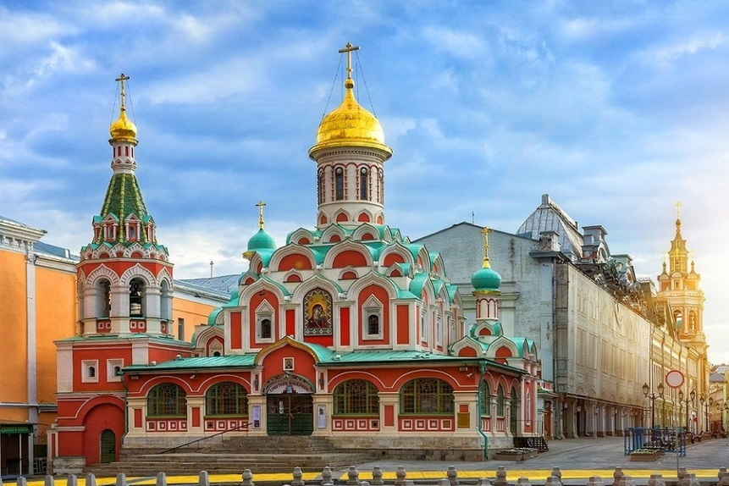

2. 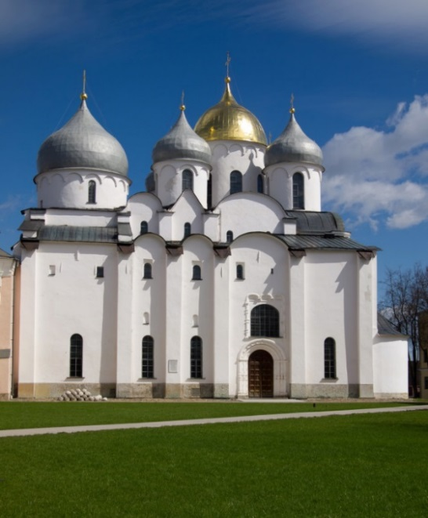
3. 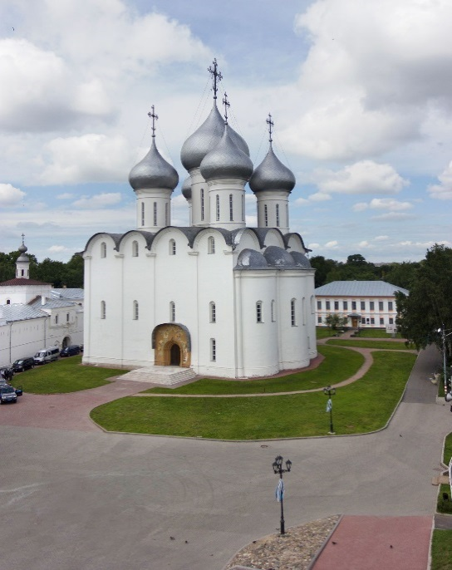
4. 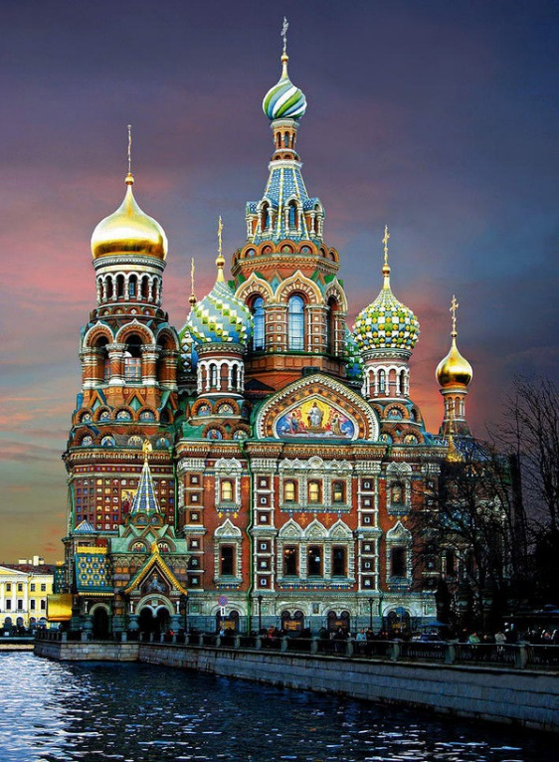
Ответ участников: Казанский собор изображен на первой фотографии.

Учитель (ведущий). Сейчас я предлагаю вам подвести итоги нашей беседы. Что нового вы узнали на сегодняшнем занятии? Что вас удивило?

Участники делятся своими впечатлениями от занятия.

Учитель (ведущий). С окончанием Смутного времени для нашего государства началась новая эпоха, к власти пришла династия Романовых, впереди Русское государство ожидало значительное расширение восточных границ и присоединение множества территорий, которые до сих пор населяют такие народы, как ханты, манси, ненцы, якуты и многие другие; правление таких ярких личностей-реформаторов, как Петр I, Екатерина II. XVIII век подарит нам Михаила Ломоносова, XIX век – Александра Сергеевича Пушкина, расцвет русской культуры и искусства, множество побед. И отчасти все это благодаря тому, что в особенно грозный час русский народ смог объединиться ради государственной независимости и сохранения русской идентичности, которая включает в себя многообразие традиций, нравов и обычаев разных народов, населяющих нашу большую страну.
А память о Кузьме Минине и Дмитрии Пожарском была увековечена в монументе по проекту архитектора Ивана Мартоса в 1818 году. Когда вы будете в Москве, обратите внимание на этот памятник героям Смутного времени.
Как вы думаете, кто из изображенных людей Минин, а кто – Пожарский?

Ответ: слева – Кузьма Минин, справа – Дмитрий Пожарский.

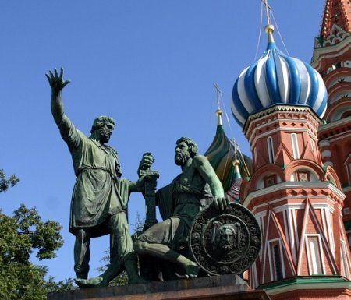

Всем большое спасибо за эту встречу!

